2014/2015
OCAK-EYLÜL
01.10.2015
AKDENİZ İHRACATÇI BİRLİKLERİ GENEL SEKRETERLİĞİ | YAŞ MEYVE VE SEBZE SEKTÖRÜ  TÜRKİYE GENELİ  DEĞERLENDİRME RAPORU

HAZIRLAYAN
Yaş Meyve ve Sebze Sektör Şefliği
Limonluk Mah. Vali Hüseyin Aksoy Caddesi No: 4 33120 Yenişehir / MERSİN
TEL : 0 (324) 325 37 37
FAX : 0 (324) 325 41 42
E–POSTA: yms@akib.org.tr
www.akib.org.tr

2014-2015 (OCAK - EYLÜL AYI) TÜRKİYE GENELİ
YAŞ MEYVE VE SEBZE İHRACAT KAYIT RAKAMLARI
MADDE | OCAK-EYLÜL 2014 |  | OCAK-EYLÜL 2015 |  | ARTIŞ AZALIŞ (%) |  | 2015 PAYI (%)
MADDE | MİKTAR (KG) | DEĞER ($) | MİKTAR (KG) | DEĞER ($) | MİKTAR  (KG) | DEĞER  ($) | MİKTAR  (KG) | DEĞER  ($)
TAZE SEBZE | 916.040.677 | 554.126.221,35 | 724.184.419 | 454.555.098,77 | -21 | -18 | 37 | 36
TAZE MEYVE | 534.103.847 | 508.360.926,98 | 595.016.286 | 458.664.852,93 | 11 | -10 | 31 | 36
NARENCİYE | 702.470.111 | 427.415.644,76 | 622.921.899 | 336.732.088,82 | -11 | -21 | 32 | 27
GENEL TOPLAM | 2.156.419.228 | 1.504.635.291,69 | 1.947.177.586 | 1.270.117.698,41 | -10 | -16 | 100 | 100
NOT: Gruplar, 2015 yılı fob($) değerlerine göre sıralanmıştır.

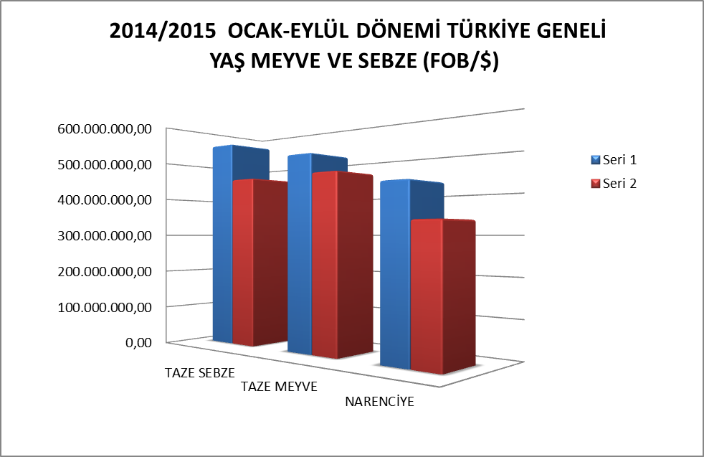

2014-2015 (OCAK-EYLÜL AYI) TÜRKİYE GENELİ
YAŞ MEYVE VE SEBZEDE İHRACAT YAPILAN İLK 20 MADDE
 | MADDE | OCAK-EYLÜL 2014 |  | OCAK-EYLÜL 2015 |  | ARTIŞ AZALIŞ (%) |  | 2015 PAYI (%)
 | MADDE | MİKTAR (KG) | DEĞER ($) | MİKTAR (KG) | DEĞER ($) | MİKTAR  (KG) | DEĞER  ($) | MİKTAR  (KG) | DEĞER  ($)
1 | DOMATES | 493.681.566 | 357.710.163,43 | 430.136.951 | 295.450.146,61 | -13 | -17 | 22 | 23
2 | LİMON | 233.140.951 | 165.921.972,29 | 256.248.426 | 148.328.572,59 | 10 | -11 | 13 | 12
3 | KİRAZ.VİŞNE | 50.521.786 | 144.323.706,67 | 69.092.134 | 122.070.709,13 | 37 | -15 | 4 | 10
4 | PORTAKAL | 205.409.912 | 114.661.770,41 | 165.627.577 | 84.652.915,94 | -19 | -26 | 9 | 7
5 | ÜZÜM | 151.438.481 | 122.219.865,23 | 106.646.133 | 84.197.034,83 | -30 | -31 | 5 | 7
6 | MANDARİN | 141.912.999 | 83.847.706,21 | 113.021.865 | 61.137.304,94 | -20 | -27 | 6 | 5
7 | BİBER | 62.486.426 | 63.088.169,82 | 69.252.715 | 60.517.994,44 | 11 | -4 | 4 | 5
8 | GREYFURT | 122.005.322 | 62.983.197,90 | 87.999.677 | 42.609.890,00 | -28 | -32 | 5 | 3
9 | ELMA | 96.881.762 | 34.318.776,91 | 114.623.685 | 40.642.291,93 | 18 | 18 | 6 | 3
10 | KAYISI | 27.198.065 | 27.753.637,78 | 55.520.059 | 39.466.428,29 | 104 | 42 | 3 | 3
11 | ŞEFTALİ | 39.751.922 | 35.130.213,57 | 50.248.159 | 38.939.525,87 | 26 | 11 | 3 | 3
12 | NAR | 53.791.495 | 38.876.791,86 | 56.255.979 | 34.074.332,89 | 5 | -12 | 3 | 3
13 | İNCİR | 16.911.010 | 40.233.301,17 | 11.182.503 | 29.583.197,54 | -34 | -26 | 1 | 2
14 | HIYAR.KORNİŞON | 46.047.329 | 38.124.323,59 | 33.568.081 | 23.873.789,47 | -27 | -37 | 2 | 2
15 | KABAK | 38.902.511 | 25.215.715,28 | 35.634.196 | 22.719.772,48 | -8 | -10 | 2 | 2
16 | ÇİLEK | 14.593.713 | 17.108.871,16 | 17.892.871 | 21.787.893,92 | 23 | 27 | 1 | 2
17 | ÇAY | 3.804.594 | 14.732.498,60 | 5.054.982 | 20.165.657,89 | 33 | 37 | 0 | 2
18 | SOĞAN.ŞALOT | 198.988.179 | 33.735.900,87 | 80.516.850 | 17.109.635,98 | -60 | -49 | 4 | 1
19 | ERİK | 14.844.149 | 10.543.539,24 | 31.565.620 | 14.171.133,93 | 113 | 34 | 2 | 1
20 | KARPUZ | 40.928.073 | 10.542.038,39 | 55.556.749 | 12.552.406,56 | 36 | 19 | 3 | 1
NOT: Maddeler, 2015 yılı fob($) değerlerine göre sıralanmıştır.

2014-2015 (OCAK-EYLÜL AYI) TÜRKİYE GENELİ
YAŞ MEYVE 'DE İHRACAT YAPILAN İLK 10 MADDE
 | MADDE | OCAK-EYLÜL 2014 |  | OCAK-EYLÜL 2015 |  | ARTIŞ AZALIŞ (%) |  | 2015 PAYI (%)
 | MADDE | MİKTAR (KG) | DEĞER ($) | MİKTAR (KG) | DEĞER ($) | MİKTAR  (KG) | DEĞER  ($) | MİKTAR  (KG) | DEĞER  ($)
1 | KİRAZ.VİŞNE | 50.521.786 | 144.323.706,67 | 69.092.134 | 122.070.709,13 | 37 | -15 | 12 | 27
2 | ÜZÜM | 151.438.481 | 122.219.865,23 | 106.646.133 | 84.197.034,83 | -30 | -31 | 18 | 18
3 | ELMA | 96.881.762 | 34.318.776,91 | 114.623.685 | 40.642.291,93 | 18 | 18 | 19 | 9
4 | KAYISI | 27.198.065 | 27.753.637,78 | 55.520.059 | 39.466.428,29 | 104 | 42 | 9 | 9
5 | ŞEFTALİ | 39.751.922 | 35.130.213,57 | 50.248.159 | 38.939.525,87 | 26 | 11 | 8 | 8
6 | NAR | 53.791.495 | 38.876.791,86 | 56.255.979 | 34.074.332,89 | 5 | -12 | 9 | 7
7 | İNCİR | 16.911.010 | 40.233.301,17 | 11.182.503 | 29.583.197,54 | -34 | -26 | 2 | 6
8 | ÇİLEK | 14.593.713 | 17.108.871,16 | 17.892.871 | 21.787.893,92 | 23 | 27 | 3 | 5
9 | ERİK | 14.844.149 | 10.543.539,24 | 31.565.620 | 14.171.133,93 | 113 | 34 | 5 | 3
10 | KARPUZ | 40.928.073 | 10.542.038,39 | 55.556.749 | 12.552.406,56 | 36 | 19 | 9 | 3
NOT: Ülkeler, 2015 yılı fob($) değerlerine göre sıralanmıştır.

2014-2015 (OCAK-EYLÜL AYI) TÜRKİYE GENELİ
YAŞ SEBZE 'DE İHRACAT YAPILAN İLK 10 MADDE
 | MADDE | OCAK-EYLÜL 2014 |  | OCAK-EYLÜL 2015 |  | ARTIŞ AZALIŞ (%) |  | 2015 PAYI (%)
 | MADDE | MİKTAR (KG) | DEĞER ($) | MİKTAR (KG) | DEĞER ($) | MİKTAR  (KG) | DEĞER  ($) | MİKTAR  (KG) | DEĞER  ($)
1 | DOMATES | 493.681.566 | 357.710.163,43 | 430.136.951 | 295.450.146,61 | -13 | -17 | 59 | 65
2 | BİBER | 62.486.426 | 63.088.169,82 | 69.252.715 | 60.517.994,44 | 11 | -4 | 10 | 13
3 | HIYAR.KORNİŞON | 46.047.329 | 38.124.323,59 | 33.568.081 | 23.873.789,47 | -27 | -37 | 5 | 5
4 | KABAK | 38.902.511 | 25.215.715,28 | 35.634.196 | 22.719.772,48 | -8 | -10 | 5 | 5
5 | SOĞAN.ŞALOT | 198.988.179 | 33.735.900,87 | 80.516.850 | 17.109.635,98 | -60 | -49 | 11 | 4
6 | PATLICAN | 15.451.209 | 10.481.668,35 | 15.132.950 | 9.612.765,23 | -2 | -8 | 2 | 2
7 | MANTAR | 184.198 | 4.530.181,32 | 587.452 | 7.118.644,06 | 219 | 57 | 0 | 2
8 | HAVUÇ.TURP | 30.977.586 | 4.509.343,24 | 30.810.277 | 4.566.377,84 | -1 | 1 | 4 | 1
9 | MARUL.HİNDİBA | 2.868.807 | 2.321.261,77 | 4.699.100 | 2.953.796,92 | 64 | 27 | 1 | 1
10 | PIRASA | 3.566.831 | 1.836.201,03 | 6.010.611 | 2.466.339,91 | 69 | 34 | 1 | 1
NOT: Maddeler, 2015 yılı fob($) değerlerine göre sıralanmıştır.

2014-2015 (OCAK - EYLÜL AYI) TÜRKİYE GENELİ
YAŞ MEYVE VE SEBZEDE İHRACAT YAPILAN İLK 20 ÜLKE
 | ÜLKE | OCAK-EYLÜL 2014 |  | OCAK-EYLÜL 2015 |  | ARTIŞ AZALIŞ (%) |  | 2015 PAYI (%)
 | ÜLKE | MİKTAR (KG) | DEĞER ($) | MİKTAR (KG) | DEĞER ($) | MİKTAR  (KG) | DEĞER  ($) | MİKTAR  (KG) | DEĞER  ($)
1 | RUSYA FEDERASYONU | 737.508.548 | 550.010.812,01 | 758.352.352 | 544.858.287,21 | 3 | -1 | 39 | 43
2 | IRAK | 440.065.098 | 181.184.625,66 | 428.693.220 | 165.785.740,17 | -3 | -8 | 22 | 13
3 | ALMANYA | 77.945.978 | 145.920.040,94 | 79.350.851 | 123.369.271,73 | 2 | -15 | 4 | 10
4 | ROMANYA | 74.034.504 | 54.814.446,81 | 68.334.886 | 49.822.448,00 | -8 | -9 | 4 | 4
5 | SUUDİ ARABİSTAN | 64.626.438 | 37.263.282,41 | 85.156.306 | 41.766.155,64 | 32 | 12 | 4 | 3
6 | UKRAYNA | 130.869.530 | 79.755.216,32 | 54.765.024 | 33.512.893,78 | -58 | -58 | 3 | 3
7 | BULGARİSTAN | 122.581.297 | 80.958.145,75 | 70.564.815 | 29.444.589,16 | -42 | -64 | 4 | 2
8 | HOLLANDA | 30.542.409 | 36.410.685,51 | 21.942.149 | 27.917.551,36 | -28 | -23 | 1 | 2
9 | GÜRCİSTAN | 81.498.796 | 26.293.832,52 | 61.236.738 | 19.733.898,08 | -25 | -25 | 3 | 2
10 | BİRLEŞİK KRALLIK | 13.356.435 | 22.887.816,51 | 10.821.476 | 17.684.044,93 | -19 | -23 | 1 | 1
11 | SURİYE | 27.008.544 | 10.470.864,52 | 55.732.189 | 15.678.273,41 | 106 | 50 | 3 | 1
12 | BELÇİKA | 4.453.661 | 12.732.871,07 | 4.191.558 | 15.141.935,14 | -6 | 19 | 0 | 1
13 | BEYAZ RUSYA | 37.486.997 | 27.506.432,41 | 21.562.237 | 14.642.582,76 | -42 | -47 | 1 | 1
14 | POLONYA | 31.230.899 | 23.305.092,72 | 20.322.466 | 13.744.576,82 | -35 | -41 | 1 | 1
15 | MOLDAVYA | 31.894.050 | 19.079.346,29 | 22.320.798 | 12.676.321,92 | -30 | -34 | 1 | 1
16 | FRANSA | 8.678.794 | 14.271.084,96 | 5.459.101 | 9.469.366,83 | -37 | -34 | 0 | 1
17 | SIRBİSTAN | 16.630.446 | 11.017.112,04 | 15.246.946 | 8.977.754,91 | -8 | -19 | 1 | 1
18 | AVUSTURYA | 6.492.957 | 8.393.923,14 | 7.719.698 | 8.855.222,91 | 19 | 5 | 0 | 1
19 | BİRLEŞİK ARAP EMİRLİKLERİ | 16.821.795 | 11.457.802,59 | 14.359.836 | 8.621.073,46 | -15 | -25 | 1 | 1
20 | NORVEÇ | 3.184.171 | 10.549.546,90 | 3.096.527 | 8.352.476,12 | -3 | -21 | 0 | 1
NOT: Ülkeler, 2015 yılı fob($) değerlerine göre sıralanmıştır.

2014-2015 (OCAK-EYLÜL AYI) TÜRKİYE GENELİ
YAŞ MEYVEDE İHRACAT YAPILAN İLK 20 ÜLKE
 | MADDE | OCAK-EYLÜL 2014 |  | OCAK-EYLÜL 2015 |  | ARTIŞ AZALIŞ (%) |  | 2015 PAYI (%)
 | MADDE | MİKTAR (KG) | DEĞER ($) | MİKTAR (KG) | DEĞER ($) | MİKTAR  (KG) | DEĞER  ($) | MİKTAR  (KG) | DEĞER  ($)
1 | RUSYA FEDERASYONU | 174.996.517 | 162.912.001,93 | 201.718.046 | 177.024.948,04 | 15 | 9 | 34 | 39
2 | ALMANYA | 42.016.796 | 103.766.682,74 | 43.001.615 | 83.279.503,39 | 2 | -20 | 7 | 18
3 | IRAK | 114.938.764 | 39.116.304,52 | 194.621.371 | 58.194.682,57 | 69 | 49 | 33 | 13
4 | HOLLANDA | 7.490.361 | 16.731.631,09 | 7.620.315 | 15.903.643,16 | 2 | -5 | 1 | 3
5 | BİRLEŞİK KRALLIK | 6.114.423 | 15.085.885,42 | 6.345.882 | 13.063.652,50 | 4 | -13 | 1 | 3
6 | SUUDİ ARABİSTAN | 10.438.224 | 7.602.472,97 | 16.554.816 | 11.129.336,56 | 59 | 46 | 3 | 2
7 | NORVEÇ | 2.139.655 | 9.228.583,21 | 2.093.662 | 7.097.526,84 | -2 | -23 | 0 | 2
8 | SURİYE | 15.505.043 | 4.666.151,72 | 25.012.241 | 6.550.423,31 | 61 | 40 | 4 | 1
9 | İSVEÇ | 2.648.953 | 7.079.048,96 | 2.695.227 | 6.482.785,39 | 2 | -8 | 0 | 1
10 | ROMANYA | 7.525.813 | 5.981.170,93 | 7.648.554 | 6.216.959,08 | 2 | 4 | 1 | 1
11 | POLONYA | 6.447.606 | 4.357.998,03 | 6.462.485 | 5.299.882,15 | 0 | 22 | 1 | 1
12 | FRANSA | 3.274.457 | 7.284.381,73 | 2.242.623 | 4.739.955,75 | -32 | -35 | 0 | 1
13 | MISIR | 18.846.644 | 8.453.776,64 | 9.567.371 | 4.563.439,05 | -49 | -46 | 2 | 1
14 | BEYAZ RUSYA | 12.947.436 | 9.384.083,34 | 6.547.641 | 4.531.145,23 | -49 | -52 | 1 | 1
15 | MOLDAVYA | 4.506.320 | 4.100.216,72 | 5.237.546 | 4.506.547,04 | 16 | 10 | 1 | 1
16 | İTALYA | 3.210.327 | 9.255.498,18 | 2.253.531 | 4.463.301,16 | -30 | -52 | 0 | 1
17 | BELÇİKA | 1.322.842 | 4.813.720,17 | 1.100.094 | 4.273.268,48 | -17 | -11 | 0 | 1
18 | DANİMARKA | 1.967.396 | 5.503.016,73 | 1.986.629 | 4.233.659,56 | 1 | -23 | 0 | 1
19 | AVUSTURYA | 1.759.997 | 3.065.094,25 | 3.040.567 | 3.804.395,26 | 73 | 24 | 1 | 1
20 | UKRAYNA | 16.801.352 | 11.537.371,36 | 5.836.967 | 3.786.856,91 | -65 | -67 | 1 | 1
NOT: Ülkeler, 2015 yılı fob($) değerlerine göre sıralanmıştır.

2014-2015 (OCAK-EYLÜL AYI) TÜRKİYE GENELİ
YAŞ SEBZE'DE İHRACAT YAPILAN İLK 20 ÜLKE
NO | ÜLKE | OCAK-EYLÜL 2014 |  | OCAK-EYLÜL 2015 |  | ARTIŞ AZALIŞ (%) |  | 2015 PAYI (%)
NO | ÜLKE | MİKTAR (KG) | DEĞER ($) | MİKTAR (KG) | DEĞER ($) | MİKTAR  (KG) | DEĞER  ($) | MİKTAR  (KG) | DEĞER  ($)
1 | RUSYA FEDERASYONU | 413.403.806 | 292.143.557,14 | 382.941.737 | 268.982.200,87 | -7 | -8 | 53 | 59
2 | ALMANYA | 25.290.058 | 33.912.027,97 | 25.062.991 | 32.261.911,92 | -1 | -5 | 3 | 7
3 | ROMANYA | 30.592.497 | 27.544.873,54 | 30.027.091 | 25.180.070,68 | -2 | -9 | 4 | 6
4 | BULGARİSTAN | 67.460.451 | 34.511.169,11 | 51.240.275 | 20.552.801,86 | -24 | -40 | 7 | 5
5 | SUUDİ ARABİSTAN | 17.311.833 | 6.089.963,34 | 34.713.149 | 11.933.769,72 | 101 | 96 | 5 | 3
6 | GÜRCİSTAN | 58.795.332 | 15.866.181,24 | 39.207.722 | 11.159.418,66 | -33 | -30 | 5 | 2
7 | UKRAYNA | 47.805.426 | 28.957.964,35 | 12.959.143 | 9.580.768,48 | -73 | -67 | 2 | 2
8 | IRAK | 110.341.894 | 20.365.650,19 | 36.101.737 | 7.305.059,27 | -67 | -64 | 5 | 2
9 | BEYAZ RUSYA | 17.718.610 | 14.105.239,06 | 9.672.812 | 7.221.294,62 | -45 | -49 | 1 | 2
10 | HOLLANDA | 6.748.357 | 8.674.879,71 | 5.304.883 | 6.833.309,74 | -21 | -21 | 1 | 2
11 | MOLDAVYA | 21.278.405 | 11.322.643,38 | 13.293.223 | 6.363.625,16 | -38 | -44 | 2 | 1
12 | AVUSTURYA | 4.358.909 | 5.012.192,41 | 4.357.153 | 4.854.515,68 | 0 | -3 | 1 | 1
13 | İSVİÇRE | 2.911.850 | 3.943.994,12 | 2.887.108 | 4.257.240,22 | -1 | 8 | 0 | 1
14 | FRANSA | 2.340.720 | 4.763.168,55 | 2.354.804 | 4.081.568,87 | 1 | -14 | 0 | 1
15 | BİRLEŞİK KRALLIK | 2.920.666 | 4.161.110,80 | 2.845.509 | 3.634.221,85 | -3 | -13 | 0 | 1
16 | POLONYA | 8.258.658 | 7.985.521,93 | 3.745.349 | 3.225.752,98 | -55 | -60 | 1 | 1
17 | BOSNA-HERSEK | 9.857.563 | 4.668.067,90 | 7.271.669 | 2.898.298,92 | -26 | -38 | 1 | 1
18 | SURİYE | 9.975.795 | 2.182.603,09 | 23.996.821 | 2.840.384,79 | 141 | 30 | 3 | 1
19 | YUNANİSTAN | 6.529.065 | 2.528.051,33 | 3.417.740 | 2.316.056,35 | -48 | -8 | 0 | 1
20 | KOSOVA | 6.098.328 | 2.412.907,09 | 5.529.415 | 2.127.793,62 | -9 | -12 | 1 | 0
NOT: Ülkeler, 2015 yılı fob($) değerlerine göre sıralanmıştır.

2014-2015 (OCAK-EYLÜL AYI) TÜRKİYE GENELİ
NARENCİYE İHRACAT KAYIT RAKAMLARI
MADDE | OCAK-EYLÜL 2014 |  | OCAK-EYLÜL 2015 |  | ARTIŞ AZALIŞ (%) |  | 2015 PAYI (%)
MADDE | MİKTAR (KG) | DEĞER ($) | MİKTAR (KG) | DEĞER ($) | MİKTAR  (KG) | DEĞER  ($) | MİKTAR  (KG) | DEĞER  ($)
LİMON | 233.140.951 | 165.921.972,29 | 256.248.426 | 148.328.572,59 | 10 | -11 | 41 | 44
PORTAKAL | 205.409.912 | 114.661.770,41 | 165.627.577 | 84.652.915,94 | -19 | -26 | 27 | 25
MANDARİN | 141.912.999 | 83.847.706,21 | 113.021.865 | 61.137.304,94 | -20 | -27 | 18 | 18
GREYFURT | 122.005.322 | 62.983.197,90 | 87.999.677 | 42.609.890,00 | -28 | -32 | 14 | 13
DİĞER TURUNÇGİLLER | 928 | 997,95 | 24.354 | 3.405,35 | 2.524 | 241 | 0 | 0
TOPLAM | 702.470.111 | 427.415.644,76 | 622.921.899 | 336.732.088,82 | -11 | -21 | 100 | 100
Not: Maddeler 2015 yılı fob ($) değerlerine göre sıralanmıştır.

2013-2014 SEZONU VE 2014-2015 SEZONU (20 EYLÜL - 30 EYLÜL)
TÜRKİYE GENELİ NARENCİYE İHRACAT KAYIT RAKAMLARI
MADDE | 20.09.2013/30.09.2014 |  | 20.09.2014/30.09.2015 |  | ARTIŞ AZALIŞ (%) |  | 2015 PAYI (%)
MADDE | MİKTAR (KG) | DEĞER ($) | MİKTAR (KG) | DEĞER ($) | MİKTAR  (KG) | DEĞER  ($) | MİKTAR  (KG) | DEĞER  ($)
LİMON | 33.823.190 | 29.671.751,62 | 22.170.370 | 14.546.407,84 | -34 | -51 | 86 | 89
MANDARİN | 8.250.249 | 5.155.430,88 | 3.455.013 | 1.718.178,15 | -58 | -67 | 13 | 11
PORTAKAL | 118.789 | 58.960,15 | 41.500 | 18.277,06 | -65 | -69 | 0 | 0
GREYFURT | 218.460 | 90.762,33 | 2.910 | 191,05 | -99 | -100 | 0 | 0
DİĞER TURUNÇGİLLER | 19.708 | 3.845,91 | 24.359 | 3.456,80 | 24 | -10 | 0 | 0
TOPLAM | 42.410.688 | 34.976.904,98 | 25.669.793 | 16.283.054,10 | -39 | -53 | 100 | 100
NOT: Maddeler, 2015 sezonu fob($) değerlerine göre sıralanmıştır.

2014-2015 (OCAK-EYLÜL AYI) TÜRKİYE GENELİ
NARENCİYE'DE İHRACAT YAPILAN İLK 20 ÜLKE
NO | ÜLKE | OCAK-EYLÜL 2014 |  | OCAK-EYLÜL 2015 |  | ARTIŞ AZALIŞ (%) |  | 2015 PAYI (%)
 | ÜLKE | MİKTAR (KG) | DEĞER ($) | MİKTAR (KG) | DEĞER ($) | MİKTAR  (KG) | DEĞER  ($) | MİKTAR  (KG) | DEĞER  ($)
1 | IRAK | 117.490.593 | 66.549.915,88 | 95.730.513 | 47.708.953,98 | -19 | -28 | 58 | 56
2 | RUSYA FEDERASYONU | 23.899.427 | 13.801.610,08 | 31.881.680 | 18.217.593,49 | 33 | 32 | 19 | 22
3 | UKRAYNA | 19.934.839 | 10.964.684,04 | 8.711.050 | 4.760.663,13 | -56 | -57 | 5 | 6
4 | GÜRCİSTAN | 11.720.978 | 6.443.587,84 | 8.754.690 | 4.208.898,65 | -25 | -35 | 5 | 5
5 | AZERBAYCAN-NAHÇİVAN | 6.544.805 | 3.583.031,08 | 4.036.679 | 2.072.392,53 | -38 | -42 | 2 | 2
6 | SURİYE | 352.610 | 187.547,63 | 3.512.668 | 1.681.483,08 | 896 | 797 | 2 | 2
7 | BEYAZ RUSYA | 1.317.738 | 721.241,35 | 1.636.765 | 897.463,89 | 24 | 24 | 1 | 1
8 | ROMANYA | 2.737.215 | 1.307.231,58 | 1.724.736 | 752.057,74 | -37 | -42 | 1 | 1
9 | ALMANYA | 1.212.545 | 847.707,23 | 1.026.898 | 583.588,26 | -15 | -31 | 1 | 1
10 | TÜRKMENİSTAN | 1.329.045 | 680.254,48 | 1.208.372 | 531.370,63 | -9 | -22 | 1 | 1
11 | ÖZBEKİSTAN | 1.351.706 | 728.106,01 | 1.077.836 | 502.498,53 | -20 | -31 | 1 | 1
12 | BULGARİSTAN | 1.652.442 | 755.094,24 | 1.227.003 | 458.909,46 | -26 | -39 | 1 | 1
13 | SIRBİSTAN | 1.897.892 | 904.224,20 | 893.012 | 406.275,22 | -53 | -55 | 1 | 0
14 | MOLDAVYA | 1.928.437 | 997.088,22 | 809.331 | 387.120,25 | -58 | -61 | 0 | 0
15 | BOSNA-HERSEK | 2.457.122 | 1.021.154,11 | 1.018.198 | 355.663,03 | -59 | -65 | 1 | 0
16 | ÇEK CUMHURİYETİ | 470.412 | 242.044,28 | 342.390 | 175.445,41 | -27 | -28 | 0 | 0
17 | BİRLEŞİK ARAP EMİRLİKLERİ | 1.144.995 | 641.633,34 | 301.069 | 153.483,50 | -74 | -76 | 0 | 0
18 | MAKEDONYA | 1.723.759 | 858.617,72 | 361.181 | 134.113,25 | -79 | -84 | 0 | 0
19 | POLONYA | 361.350 | 194.970,05 | 210.074 | 97.104,89 | -42 | -50 | 0 | 0
20 | TACİKİSTAN | 141.450 | 71.671,00 | 166.513 | 80.229,45 | 18 | 12 | 0 | 0
NOT: Ülkeler, 2015 yılı fob($) değerlerine göre sıralanmıştır.

2013-2014 SEZONU VE 2014-2015 SEZONU (20 EYLÜL-30 EYLÜL) TÜRKİYE GENELİ
NARENCİYE'DE İHRACAT YAPILAN İLK 20 ÜLKE
NO | ÜLKE | 20.09.2013/30.09.2014 |  | 20.09.2014/30.09.2015 |  | ARTIŞ AZALIŞ (%) |  | 2014-2015  SEZON PAYI (%)
NO | ÜLKE | MİKTAR (KG) | DEĞER ($) | MİKTAR (KG) | DEĞER ($) | MİKTAR  (KG) | DEĞER  ($) | MİKTAR  (KG) | DEĞER  ($)
1 | RUSYA FEDERASYONU | 14.506.269 | 11.218.294,71 | 6.242.949 | 3.313.903,07 | -57 | -70 | 24 | 20
2 | IRAK | 3.842.749 | 2.197.998,71 | 3.960.957 | 1.863.880,38 | 3 | -15 | 15 | 11
3 | UKRAYNA | 3.873.078 | 2.563.294,01 | 2.739.326 | 1.642.393,24 | -29 | -36 | 11 | 10
4 | POLONYA | 2.247.722 | 2.350.831,82 | 1.935.819 | 1.575.843,10 | -14 | -33 | 8 | 10
5 | ROMANYA | 1.535.194 | 1.470.110,47 | 1.520.412 | 1.212.140,72 | -1 | -18 | 6 | 7
6 | İTALYA | 1.115.284 | 1.144.631,33 | 1.327.344 | 1.093.640,84 | 19 | -4 | 5 | 7
7 | HOLLANDA | 1.108.575 | 898.117,05 | 1.089.294 | 780.884,91 | -2 | -13 | 4 | 5
8 | ALMANYA | 1.146.439 | 1.449.311,21 | 645.880 | 576.547,56 | -44 | -60 | 3 | 4
9 | SUUDİ ARABİSTAN | 1.091.316 | 766.395,32 | 895.510 | 552.554,00 | -18 | -28 | 3 | 3
10 | SIRBİSTAN | 442.582 | 457.515,46 | 722.106 | 513.283,94 | 63 | 12 | 3 | 3
11 | BULGARİSTAN | 1.492.880 | 1.098.531,55 | 695.764 | 463.695,19 | -53 | -58 | 3 | 3
12 | YUNANİSTAN | 743.620 | 726.686,19 | 340.456 | 250.541,49 | -54 | -66 | 1 | 2
13 | BİRLEŞİK KRALLIK | 1.133.658 | 1.031.202,71 | 404.710 | 236.917,85 | -64 | -77 | 2 | 1
14 | ÇEK CUMHURİYETİ | 909.504 | 861.590,03 | 283.418 | 229.979,85 | -69 | -73 | 1 | 1
15 | BİRLEŞİK ARAP EMİRLİKLERİ | 484.978 | 348.303,07 | 299.807 | 228.021,46 | -38 | -35 | 1 | 1
16 | MACARİSTAN | 473.829 | 467.047,84 | 201.513 | 147.482,41 | -57 | -68 | 1 | 1
17 | BOSNA-HERSEK | 245.087 | 161.351,44 | 282.047 | 142.179,65 | 15 | -12 | 1 | 1
18 | MAKEDONYA | 391.892 | 254.540,42 | 251.896 | 135.749,52 | -36 | -47 | 1 | 1
19 | DANİMARKA | 580.300 | 317.680,41 | 225.500 | 113.595,14 | -61 | -64 | 1 | 1
20 | BEYAZ RUSYA | 340.164 | 280.568,52 | 170.708 | 113.296,26 | -50 | -60 | 1 | 1
NOT: Ülkeler, 2015 yılı fob($) değerlerine göre sıralanmıştır.

NARENCİYE'DE ( LİMON, MANDARİN, PORTAKAL, GREYFURT )
EN FAZLA İHRACATIN YAPILDIĞI İLK 5 ÜLKE
ÜLKELER / ÇEŞİTLER | OCAK-EYLÜL 2014 |  | OCAK-EYLÜL 2015 |  | ARTIŞ AZALIŞ (%) |  | 2015 PAYI (%)
PORTAKAL | MİKTAR (KG) | DEĞER ($) | MİKTAR (KG) | DEĞER ($) | MİKTAR (KG) | DEĞER ($) | MİKTAR (KG) | DEĞER ($)
IRAK | 117.490.593 | 66.549.915,88 | 95.730.513 | 47.708.953,98 | -19 | -28 | 58 | 56
RUSYA FEDERASYONU | 23.899.427 | 13.801.610,08 | 31.881.680 | 18.217.593,49 | 33 | 32 | 19 | 22
UKRAYNA | 19.934.839 | 10.964.684,04 | 8.711.050 | 4.760.663,13 | -56 | -57 | 5 | 6
GÜRCİSTAN | 11.720.978 | 6.443.587,84 | 8.754.690 | 4.208.898,65 | -25 | -35 | 5 | 5
AZERBAYCAN-NAHÇİVAN | 6.544.805 | 3.583.031,08 | 4.036.679 | 2.072.392,53 | -38 | -42 | 2 | 2
LİMON | MİKTAR (KG) | DEĞER ($) | MİKTAR (KG) | DEĞER ($) | MİKTAR (KG) | DEĞER ($) | MİKTAR (KG) | DEĞER ($)
RUSYA FEDERASYONU | 63.757.795 | 45.885.095,46 | 71.056.102 | 41.982.881,56 | 11 | -9 | 28 | 28
IRAK | 33.041.198 | 19.168.877,66 | 57.139.881 | 28.225.702,15 | 73 | 47 | 22 | 19
SUUDİ ARABİSTAN | 27.591.517 | 17.658.137,84 | 29.477.535 | 16.014.180,68 | 7 | -9 | 12 | 11
ROMANYA | 12.896.266 | 10.591.181,18 | 18.171.634 | 13.139.680,87 | 41 | 24 | 7 | 9
UKRAYNA | 23.373.511 | 14.936.552,59 | 15.696.098 | 9.006.617,89 | -33 | -40 | 6 | 6
MANDALİNA | MİKTAR (KG) | DEĞER ($) | MİKTAR (KG) | DEĞER ($) | MİKTAR (KG) | DEĞER ($) | MİKTAR (KG) | DEĞER ($)
RUSYA FEDERASYONU | 38.498.803 | 23.089.228,06 | 48.178.488 | 26.815.592,62 | 25 | 16 | 43 | 44
IRAK | 56.990.557 | 31.775.019,12 | 40.491.188 | 21.061.778,35 | -29 | -34 | 36 | 34
UKRAYNA | 12.339.284 | 7.449.620,79 | 6.183.948 | 3.582.294,12 | -50 | -52 | 5 | 6
SUUDİ ARABİSTAN | 7.303.523 | 4.518.820,37 | 3.501.000 | 2.014.821,64 | -52 | -55 | 3 | 3
ROMANYA | 4.946.904 | 2.736.959,24 | 2.233.544 | 1.036.208,53 | -55 | -62 | 2 | 2
GREYFURT | MİKTAR (KG) | DEĞER ($) | MİKTAR (KG) | DEĞER ($) | MİKTAR (KG) | DEĞER ($) | MİKTAR (KG) | DEĞER ($)
RUSYA FEDERASYONU | 22.937.813 | 12.111.564,98 | 22.559.373 | 11.734.296,14 | -2 | -3 | 26 | 28
HOLLANDA | 9.789.016 | 5.922.175,90 | 6.962.062 | 3.531.683,51 | -29 | -40 | 8 | 8
ROMANYA | 15.335.809 | 6.653.030,34 | 8.529.302 | 3.497.456,10 | -44 | -47 | 10 | 8
ALMANYA | 5.082.881 | 3.018.646,89 | 6.232.076 | 3.186.286,77 | 23 | 6 | 7 | 7
POLONYA | 10.477.616 | 5.135.131,17 | 7.221.513 | 3.056.210,78 | -31 | -40 | 8 | 7
NOT: Ülkeler, 2015 yılı fob($) değerlerine göre sıralanmıştır.

2014-2015 (OCAK-AĞUSTOS AYI) TÜRKİYE GENELİ YAŞ MEYVE VE SEBZENİN
FOB($) DEĞERLERİNE GÖRE GENEL SEKRETERLİKLERE DAĞILIMI
GENEL SEKRETERLİKLER | OCAK-EYLÜL  2014 | OCAK-EYLÜL  2015 | ARTIŞ AZALIŞ  (%) | 2015 PAYI  (%)
GENEL SEKRETERLİKLER | DEĞER ($) | DEĞER ($) | DEĞER ($) | DEĞER ($)
AKİB | 627.032.562,19 | 525.048.502,12 | -16 | 41
BAİB | 381.351.030,44 | 339.000.204,05 | -11 | 27
DKİB | 261.562.729,37 | 211.080.234,65 | -19 | 17
EİB | 115.734.885,72 | 70.134.552,96 | -39 | 6
UİB | 61.733.950,91 | 60.222.394,04 | -2 | 5
İİB | 19.615.808,96 | 27.652.181,41 | 41 | 2
DAİB | 16.105.668,49 | 19.565.075,67 | 21 | 2
DİĞER SEK. | 21.498.656 | 17.414.554 | -19 | 1
GENEL TOPLAM | 1.504.635.291,69 | 1.270.117.698,41 | -16 | 100

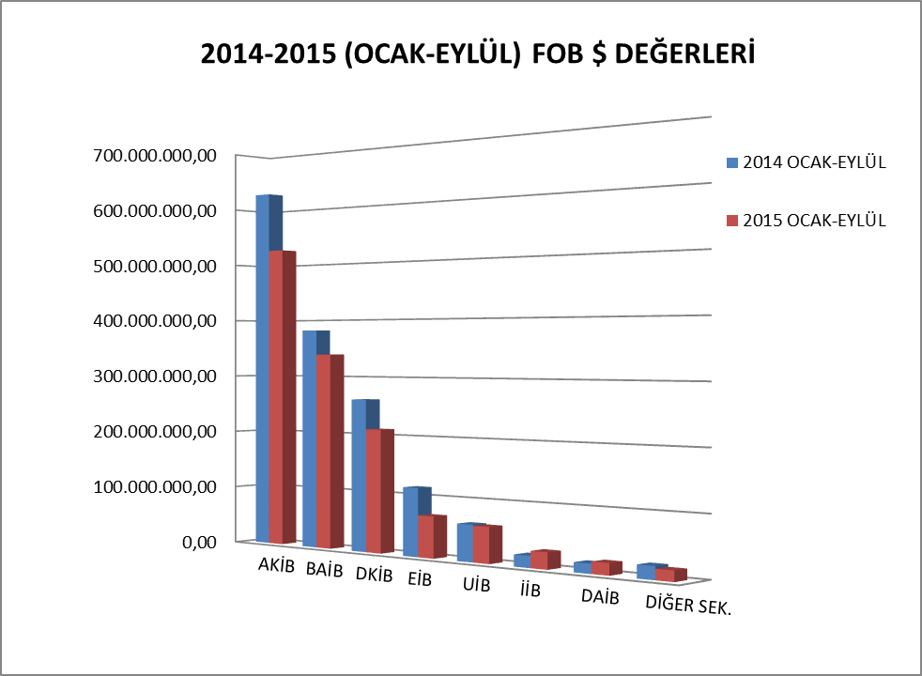

OCAK-EYLÜL 2015 TÜRKİYE GENELİ
YAŞ MEYVE VE SEBZENİN ÜLKE GRUPLARINA DAĞILIMI
ÜLKE GRUPLARI | MİKTAR (KG) | DEĞER ($)
Bağımsız Devletler Topluluğu | 938.614.720 | 636.919.685,23
Avrupa Birliği Ülkeleri | 330.647.386 | 335.231.651,41
Ortadoğu Ülkeleri | 599.371.235 | 240.159.943,80
Diğer Avrupa Ülkeleri | 59.296.962 | 40.829.390,04
Diğer Ülkeler | 19.247.284 | 16.977.028
GENEL TOPLAM | 1.947.177.586 | 1.270.117.698,41

ÜLKE GRUPLARI | PAY %
Bağımsız Devletler Topluluğu | 50
Avrupa Birliği Ülkeleri | 26
Ortadoğu Ülkeleri | 19
Diğer Avrupa Ülkeleri | 3
Diğer Ülkeler | 1
TOPLAM | 100

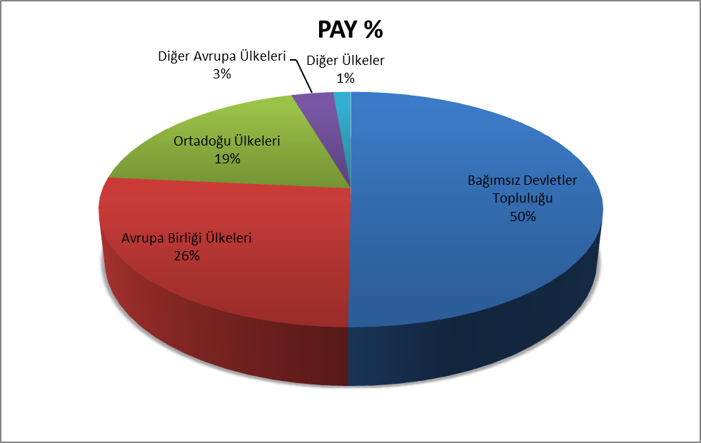
NOT : DİĞER ÜLKELER
(Serbest Bölgeler, Afrika Ülkeleri, Uzakdoğu Ülkeleri, Kuzey Amerika Serbest Ticaret, Okyanusya Ülkeleri, Diğer Asya Ülkeleri, Diğer Amerika Ülkeleri)

2014-2015 (OCAK-EYLÜL AYI) TÜRKİYE GENELİ NARENCİYENİN
FOB($) DEĞERLERİNE GÖRE GENEL SEKRETERLİKLERE DAĞILIMI
GENEL SEKRETERLİKLER | OCAK-EYLÜL  2014 | OCAK-EYLÜL  2015 | ARTIŞ AZALIŞ  (%) | 2015 PAYI  (%)
GENEL SEKRETERLİKLER | DEĞER ($) | DEĞER ($) | DEĞER ($) | DEĞER ($)
AKİB | 360.749.321,22 | 284.633.669,50 | -21 | 85
DKİB | 28.655.789,21 | 23.282.161,58 | -19 | 7
BAİB | 20.786.391,51 | 14.159.270,88 | -32 | 4
DAİB | 4.490.266,09 | 5.777.715,93 | 29 | 2
EİB | 5.979.733,10 | 3.635.591,04 | -39 | 1
İİB | 3.262.364,75 | 3.211.651,28 | -2 | 1
GAİB | 1.585.103,35 | 1.122.183,00 | -29 | 0
DİĞER SEK. | 1.906.676 | 909.846 | -52 | 0
GENEL TOPLAM | 427.415.644,76 | 336.732.088,82 | -21 | 100

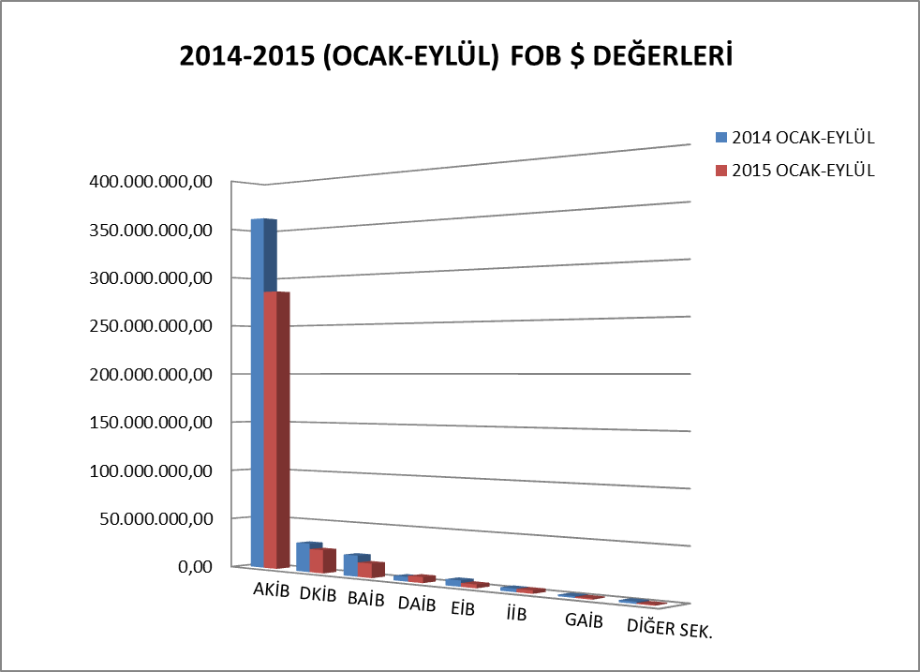

OCAK-EYLÜL 2015 TÜRKİYE GENELİ
NARENCİYE'NİN ÜLKE GRUPLARINA DAĞILIMI
ÜLKE GRUPLARI | MİKTAR (KG) | DEĞER ($)
Bağımsız Devletler Topluluğu | 247.052.060 | 137.705.230,76
Ortadoğu Ülkeleri | 252.025.811 | 128.274.345,19
Avrupa Birliği Ülkeleri | 95.899.695 | 54.023.690,77
Diğer Avrupa Ülkeleri | 22.567.250 | 12.496.615,32
Diğer Ülkeler | 5.377.083 | 4.232.207
GENEL TOPLAM | 622.921.899 | 336.732.088,82

ÜLKE GRUPLARI | PAY %
Bağımsız Devletler Topluluğu | 41
Ortadoğu Ülkeleri | 38
Avrupa Birliği Ülkeleri | 16
Diğer Avrupa Ülkeleri | 4
Diğer Ülkeler | 1
TOPLAM | 100

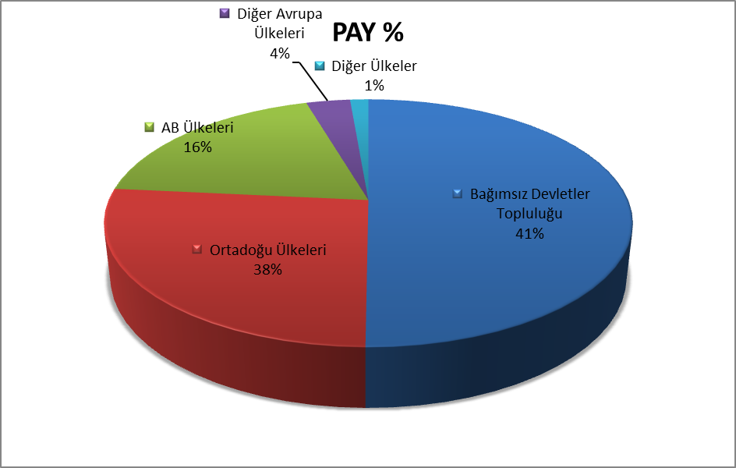

NOT : DİĞER ÜLKELER
(Serbest Bölgeler, Afrika Ülkeleri, Uzakdoğu Ülkeleri, Kuzey Amerika Serbest Ticaret, Okyanusya Ülkeleri, Diğer Asya Ülkeleri, Diğer Amerika Ülkeleri)

